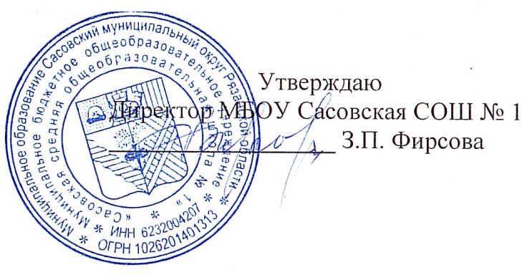

**21.03.2024 г.**

**Меню для 1-4 классов**

|  |  |  |  |  |  |  |
| --- | --- | --- | --- | --- | --- | --- |
| **Наименование блюда** | **Выход, г** | **Цена** | **Калорийность** | **Белки** | **Жиры** | **Углеводы** |
| Запеканка из творога с соусом ягодным, 120/30 | 150,00 | 46,11 | 309,07 | 18,92 | 12,7 | 28,64 |
| Напиток кофейный на молоке, 180/10 | 180,00 | 8,15 | 89,46 | 2,65 | 2,28 | 14,42 |
| Хлеб пшеничный | 40,00 | 4,63 | 94,00 | 3,16 | 0,4 | 19,32 |
| Яблоко | 140,00 | 16,8 | 65,8 | 0,56 | 0,56 | 13,72 |

|  |  |  |  |  |  |  |
| --- | --- | --- | --- | --- | --- | --- |
| **Наименование блюда** | **Выход, г** | **Цена** | **Калорийность** | **Белки** | **Жиры** | **Углеводы** |
| Сок фруктовый | 200 | 29,00 | 188 | 0 | 0 | 88 |

**Меню для 5-11 классов**

|  |  |  |  |  |  |
| --- | --- | --- | --- | --- | --- |
| **Наименование блюда** | **Вес, гр.** | **Белки, гр.** | **Жиры, гр.** | **Углеводы,**  **гр.** | **Энергетическая**  **ценность, ккал** |
| Шницель из свинины | 75 | 14,70 | 8,48 | 15,68 |  |
| Гречка отварная с маслом | 75/4 | 6,97 | 5,44 | 31,47 |  |
| Чай с сахаром | 180/14 | 6,97 | 5,44 | 0,04 |  |
| Хлеб ржаной | 20 | 4,2 | 0,6 | 30,6 |  |
| Хлеб пшеничный | 20 | 4,2 | 0,4 | 19,32 |  |
| **Итого** | **388** | **37,04** | **20,36** | **97,11** |  |

**Меню для группы продленного дня**

|  |  |  |  |  |  |
| --- | --- | --- | --- | --- | --- |
| **Наименование блюда** | **Вес, гр.** | **Белки, гр.** | **Жиры, гр.** | **Углеводы,**  **гр.** | **Энергетическая**  **ценность, ккал** |
| Суп картофельный с крупой | 250 | 6,25 | 6,11 | 15,25 | 142,52 |
| Биточек куриный | 75/4 | 13,3 | 4,84 | 8,8 | 132,02 |
| Макароны отварные | 75/4 | 5,76 | 4,3 | 36,73 | 208,81 |
| Чай с сахаром | 180/14 | 0,25 | 0,03 | 10,23 | 43,46 |
| Хлеб ржаной | 20 | 4,2 | 0,6 | 30,6 | 144 |
| Хлеб пшеничный | 20 | 3,16 | 0,4 | 19,32 | 94 |
| **Полдник** |  |  |  |  |  |
| Бутерброд с повидлом | 20/10 | 6,16 | 3,4 | 25,98 | 130 |
| Чай с сахаром | 180/14 | 0,25 | 0,03 | 10,23 | 43,46 |

**Меню для детей льготных категорий**

|  |  |  |  |  |  |
| --- | --- | --- | --- | --- | --- |
| **Наименование блюда** | **Вес, гр.** | **Белки, гр.** | **Жиры, гр.** | **Углеводы,**  **гр.** | **Энергетическая**  **ценность, ккал** |
| Суп картофельный с крупой | 250 | 6,25 | 6,11 | 15,25 | 142,52 |
| Биточек куриный | 75/4 | 13,3 | 4,84 | 8,8 | 132,02 |
| Макароны отварные | 75/4 | 5,76 | 4,3 | 36,73 | 208,81 |
| Чай с сахаром | 180/14 | 0,25 | 0,03 | 10,23 | 43,46 |
| Хлеб ржаной | 20 | 4,2 | 0,6 | 30,6 | 144 |
| Хлеб пшеничный | 20 | 3,16 | 0,4 | 19,32 | 94 |